Что нужно знать родителям
при поступлении ребёнка в детский сад

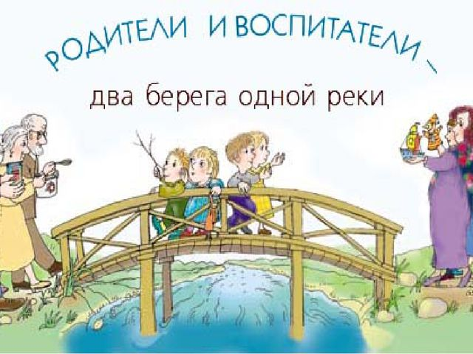

Педагог-психолог: Г.А.Раскулова

Настоятельно просим Вас - Родители!
- не давать ребенку с собой в детский сад, конфеты, чипсы и сухарики;
- категорически запрещается - давать ребенку в детский сад жевательную резинку;
- не одевать ребенку золотые и серебряные украшения, давать с собой дорогостоящие игрушки, а также игрушки имитирующие оружие.
Чтобы избежать случаев травматизма, родителям необходимо проверить содержимое карманов в одежде ребенка на наличие опасных предметов.
Категорически запрещается приносить в детский сад острые, режущие стеклянные предметы (ножницы, ножи, булавки, гвозди, проволоку, зеркала, стеклянные флаконы), а также мелкие предметы (бусинки, пуговицы и т.п.), таблетки.
Перед тем, как вести ребенка в детский сад, проверьте, соответствует ли его костюм времени года и температуре воздуха. Проследите, чтобы одежда не была слишком велика и не сковывала его движений. Завязки и застежки должны быть расположены так, чтобы ребенок мог самостоятельно себя обслужить. Обувь должна быть легкой, теплой, точно соответствовать ноге ребенка, легко сниматься и надеваться. Носовой платок необходим ребенку как в помещении, так и на прогулке. Сделайте на одежде удобные карманы для его хранения.
Требования к внешнему виду детей
- Опрятный вид, застёгнутая на все пуговицы одежда и обувь.
- Умытое лицо.
- Чистые нос, руки, подстриженные ногти.
- Подстриженные и тщательно расчёсанные волосы.
- Чистое нижнее бельё.
- Наличие достаточного количества носовых платков.
Для создания комфортных условий пребывания ребёнка в ДО необходимо:
- 2 комплекта сменного белья: мальчикам – шорты, трусики, майка, колготки, футболка;
- девочкам - трусики, майка, колготки, футболка.
- комплект сменного белья для сна – пижама.
- 2 пакета для хранения чистого и использованного белья, сумка.
- бельё, одежда и прочие вещи должны быть промаркированы.
К педагогам группы, независимо от их возраста, необходимо обращаться на Вы, по имени и отчеству. Конфликтные спорные ситуации необходимо разрешать в отсутствие детей. Если вы не смогли решить какой-либо вопрос с педагогами группы обратитесь к заместителю заведующей по воспитательной и методической работе или заведующей.
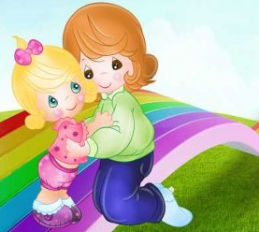
Как облегчить ребёнку утренние
расставание?
Научитесь прощаться с ребенком быстро. Не затягивайте расставание. Ребенок почувствует ваше беспокойство за него, и ему будет еще труднее успокоиться.
Положите малышу в кармашек какую-нибудь памятную вещицу, которая будет напоминать о вас и о том, как сильно вы его любите.
Никогда не пытайтесь ускользнуть незаметно от ребенка, если хотите, чтобы он вам доверял.
Придумывайте забавный ритуал прощания и строго придерживайтесь его, например, всегда целуйте ребенка в щечку, а потом нежно потритесь носиками или что-нибудь подобное.
Не пытайтесь подкупить ребёнка, чтобы он остался в детском саду за новую игрушку.
Четко дайте ребенку понять, что какие бы истерики он ни закатывал, он все равно пойдет в детский сад. Если вы хоть раз ему поддадитесь, в дальнейшем вам будет уже гораздо сложнее справиться с его капризами и слезами.

Даже взрослый человек будет чувствовать себя некомфортно, попадая в незнакомую ситуацию, вынужденно вступая в общение с незнакомыми людьми. Представьте себе – как трудно приходится 3-летним малышам?

Каковы причины тяжелой адаптации к детскому саду?

1. Отсутствие в семье режима, совпадающего с режимом детского сада.
2. Наличие у ребенка своеобразных привычек.
3. Неумение занять себя игрушкой.
4. Несформированность элементарных культурно-гигиенических навыков.
5. Отсутствие опыта общения с незнакомыми детьми и взрослыми.

Как помочь ребенку в период адаптации?

1. По возможности расширять круг общения ребенка, помочь преодолеть ему страх перед не знакомыми людьми: обращать внимание ребенка на действия и поведение посторонних людей, вызывать положительное отношение к ним.
2. Помочь ребенку разобраться в игрушках: использовать показ действий с ними, сюжетный показ, совместные действия, вовлекать ребенка в совместную игру.
3. Развивать подражательность в действиях ребенка: «Полетаем, как воробушки», «Попрыгаем, как зайчики».
4. Учить обращаться к другому человеку, де литься игрушкой, жалеть плачущего и т. д.
5. Не допускать высказываний сожаления о том, что приходится отдавать ребенка в детский сад.
6. Приучать к самообслуживанию, поощрять попытки самостоятельных действий.

Наглядным примером должны выступают, прежде всего, сами родители. Требования к ребенку должны быть последовательны и доступны. Важно также постоянно упражнять ребенка в осваиваемых действиях, поощрять ребенка, давать положительную оценку хотя бы за попытку выполнения.

